ФЕДЕРАЛЬНОЕ АГЕНТСТВО ЖЕЛЕЗНОДОРОЖНОГО ТРАНСПОРТА
Федеральное государственное бюджетное образовательное учреждение высшего образования
«Петербургский государственный университет путей сообщения
Императора Александра I»
(ФГБОУ ВО ПГУПС)

Кафедра «Прикладная психология»

ПРОГРАММА

Производственной практики

«НАУЧНО-ПРОИЗВОДСТВЕННАЯ ПРАКТИКА» (Б2.П.2)

для направления
37.03.01 «Психология»
по профилю «Психология»

Форма обучения – очная, заочная

Санкт-Петербург
2019
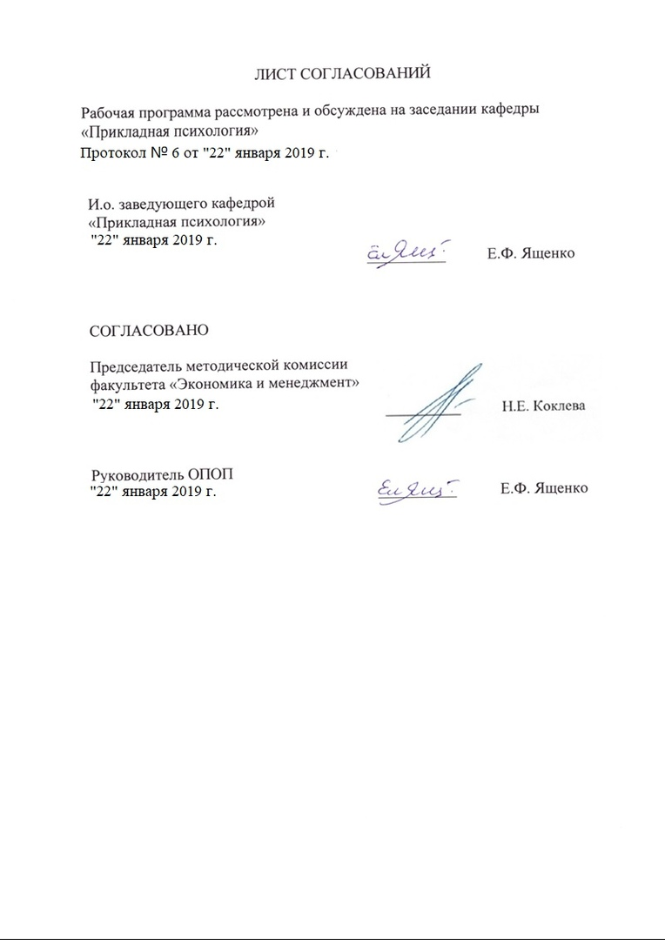
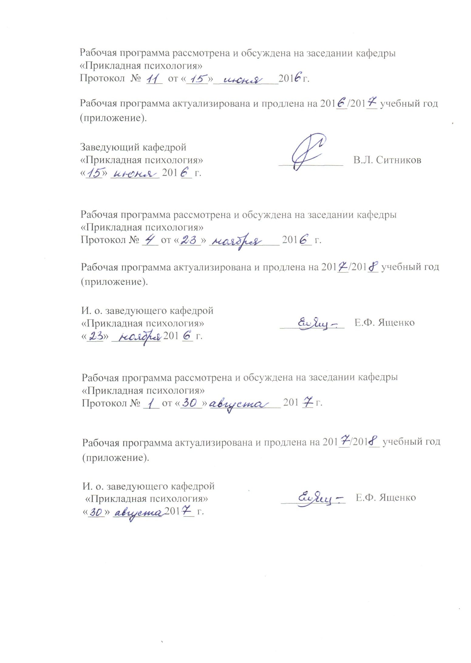
1. Вид практики, способы и формы ее проведения

Программа составлена в соответствии с ФГОС ВО, утвержденным «07» августа 2014 г., приказ № 946 по направлению 37.03.01 «Психология», по производственной практике «Научно-производственная практика».
Наименование практики – научно-производственная.
Вид практики – производственная.
Тип практики: научно-исследовательская работа.
Способ проведения практики – стационарная.
Форма проведения – практика проводится дискретно по периодам проведения практик – путем чередования в календарном учебном графике периодов учебного времени для проведения практик с периодами учебного времени для проведения теоретических занятий.

Практика проводится:
- НУЗ Дорожная клиническая больница РЖД;
- Центр оценки, мониторинга персонала и молодёжной политики Октябрьской железной дороги,
- Центр экстренной психологической помощи Министерства Российской Федерации по делам гражданской обороны, чрезвычайным ситуациям и ликвидации последствий стихийных бедствий (Северо-Западный филиал ФКУ ЦЭПП МЧС России),
- кафедра «Прикладная психология»,
- по индивидуальным договорам.

Целью проведения практики является формирование компетенций, указанных в разделе 2 программы практики.
Для достижения поставленной цели решаются следующие задачи:
– приобретение знаний, указанных в разделе 2 рабочей программы;
– приобретение умений, указанных в разделе 2 рабочей программы;
– приобретение навыков, указанных в разделе 2 рабочей программы.

2. Перечень планируемых результатов обучения при прохождении практики, соотнесенных с планируемыми результатами освоения основной профессиональной образовательной программы

Планируемыми результатами прохождения практики является приобретение знаний, умений, навыков.
В результате прохождения практики обучающийся должен:
ЗНАТЬ:
- психологические феномены, категории, методы изучения и описания закономерностей функционирования и развития психики с позиций существующих в отечественной и зарубежной науке подходов;
- психологические технологии, позволяющие решать типовые задачи в различных областях практики;
- основные подходы к психологическому воздействию на индивида, группы и сообщества;
- базовые основы практической деятельности в рамках психодиагностики, психологического консультирования, психологического просвещения, психокоррекции, группового тренинга;
- особенности практической работы психолога в психологических службах различного профиля.
УМЕТЬ:
- применять теоретические знания в практической работе по оказанию психологической помощи людям разного возраста;
- подбирать методы психологического воздействия на людей разного возраста;
- адекватно учитывать особенности психологического запроса клиента при решении как широкого круга психологических задач, так и специальных задач в рамках запроса базы практики;
- пропагандировать психологические знания;
- составлять документацию по результатам диагностики, консультативной и коррекционной работы;
- формулировать рекомендации по оптимизации решения профессиональных задач представителями различных профессий.
ВЛАДЕТЬ:
- основными приемами диагностики, профилактики, коррекции психологических свойств и состояний, характеристик психических процессов, различных видов деятельности индивидов и групп;
- критериями выбора психодиагностических и психокоррекционных методик;
- навыками эффективного взаимодействия с людьми разного возраста, разного профессионального и социального статуса;
- приемами анализа профессий, составления профессиограмм, выделения профессионально-важных качеств и рекомендаций для представителей различных профессий.
- основными приемами описания, анализа и разрешения трудных и конфликтных ситуаций при взаимодействии представителей различных возрастов, профессионального и социального статуса.
- навыками анализа своей деятельности как профессионального психолога с целью ее оптимизации.
Приобрести ОПЫТ ДЕЯТЕЛЬНОСТИ:
- научно-исследовательской деятельности: способность к постановке профессиональных задач в области научно-исследовательской и практической деятельности (ПК-6); способность к участию в проведении психологических исследований на основе применения общепрофессиональных знаний и умений в различных научных и научно-практических областях психологии (ПК-7); способность к проведению стандартного прикладного исследования в определённой области психологии (ПК-8); способность к реализации базовых процедур анализа проблем человека, социализации индивида, профессиональной и образовательной деятельности,функционированию людей с ограниченными возможностями, в том числеи при различных заболеваниях (ПК-9);
- организационно-управленческой деятельности:способность к проведению работ с персоналом организации с целью отбора кадров и создания психологического климата, способствующего оптимизации производственного процесса (ПК-13).
Приобретенные знания, умения, навыки, характеризующие формирование компетенций, осваиваемые в данной дисциплине, позволяют решать профессиональные задачи, приведенные в соответствующем перечне по видам профессиональной деятельности в п. 2.4 общей характеристики основной профессиональной образовательной программы (ОПОП).

Прохождение практикинаправлено на формирование следующих общекультурных компетенций (ОК):
- способность работать в коллективе, толерантно воспринимая социальные, этнические, конфессиональные и культурные различия (ОК 6).
- способность к самоорганизации и самообразованию (ОК-7).
Прохождение практики направлено на формирование следующих профессиональных компетенций (ПК), соответствующих видам профессиональной деятельности, на которые ориентирована программа бакалавриата:

научно-исследовательская деятельность:
- способность к постановке профессиональных задач в области научно-исследовательской и практической деятельности (ПК-6);
- способность к участию в проведении психологических исследованийна основе применения общепрофессиональных знаний и умений в различныхнаучных и научно-практических областях психологии (ПК-7);
- способность к проведению стандартного прикладного исследования в определённой области психологии (ПК-8);
- способность к реализации базовых процедур анализа проблем человека, социализации индивида, профессиональной и образовательной деятельности,функционированию людей с ограниченными возможностями, в том числеи при различных заболеваниях (ПК-9);
организационно-управленческая деятельность:
- способность к проведению работ с персоналом организации с целью отбора кадров и создания психологического климата, способствующего оптимизации производственного процесса (ПК-13).

Область профессиональной деятельности обучающихся, прошедших данную практику, приведена в п. 2.1 ОПОП.
Объекты профессиональной деятельности обучающихся, прошедших данную практику, приведены в п. 2.2 ОПОП.

3. Место практики в структуре основной профессиональной образовательной программы

Практика «Научно-производственная практика» (Б2.П.2) относится к Блоку 2 «Практики» и является обязательной.

4. Объем практики и ее продолжительность

Для очной формы обучения:

Вид учебной работы | Всего часов | Семестр
 |  | 6
Форма контроля знаний | Э | Э
Общая трудоемкость: час / з.е. | 180/5 | 180/5
Продолжительность практики: неделя | 3 1/3 | 3 1/3

Для заочной формы обучения:

Вид учебной работы | Всего часов | Курс
 |  | 4
Форма контроля знаний | Э | Э
Общая трудоемкость: час / з.е. | 180/5 | 180/5
Продолжительность практики: неделя | 3 1/3 | 3 1/3

Примечания: «Форма контроля знаний» – экзамен (Э).

5. Содержание практики
Знакомство:
- со спецификой работы организации, её структурой;
- с условиями деятельности и должностными обязанностями психолога в организации;
- с условиями деятельности и должностными обязанностями представителей различных профессий;
- с особенностями учёта психологической информации сотрудниками и администрацией при планировании деятельности организации.
Участие:
- в служебных совещаниях и рабочем процессе в зависимости от запроса базы практики;
- в текущих мероприятиях организации.

Проведение:
- психологического обследования респондентов в соответствии с планом работы психолога и индивидуальным заданием студента-практиканта;
- наблюдения за спецификой деятельности представителей разных профессий;
- наблюдения за особенностями поведения и взаимодействия людей разного возраста, пола, социального статуса;
- обработки полученных данных по отдельным методикам;
- анализа результатов обследования респондентов с написанием индивидуальных психологических заключений;
- анализа результатов исследования с помощью математико-статистических методов.
Выполнение порученных производственных заданий, подготовка отчета по производственной практике.

6. Формы отчетности

По итогам практики обучающимся составляется отчет с учетом индивидуального задания, выданного руководителем практики от Университета.
Структура отчета по практике (задания 1-7) представлена в фонде оценочных средств.
После прибытия на предприятие и оформления направления на практику в отделе кадров (отделе управления персоналом) обучающийся направляет в электронном виде отсканированное направление с отметкой о прибытиив адрес руководителя по практике кафедры, ответственной за организацию практики. После завершения практики предприятие ставит отметку об убытии с практики в направлении на практику.
Направление на практикус отметками предприятия о прибытии и убытии обучающегося на практику сдается на кафедру, ответственную заорганизациюпрактики.

7. Фонд оценочных средств для проведения промежуточной аттестации обучающихся по практике

Фонд оценочных средств по практике является неотъемлемой частью программы практики и представлен отдельным документом, рассмотренным на заседании кафедры и утвержденным заведующим кафедрой.

8. Перечень основной и дополнительной учебной литературы, нормативно-правовой документации и других изданий, необходимых для прохождения практики
8.1 Перечень основной учебной литературы, необходимой для прохождения практики.
- Кашапов, М. М. Консультационная работа психолога / М. М. Кашапов. — 2-е изд., испр. и доп. — Москва : Издательство Юрайт, 2019. — 157 с. — (Серия : Профессиональная практика). — ISBN 978-5-534-06985-3. — Режим доступа : www.biblio-online.ru/book/konsultacionnaya-rabota-psihologa-437295
- Болотова, А. К. Настольная книга практикующего психолога : практ. пособие / А. К. Болотова. — 2-е изд., испр. и доп. — Москва : Издательство Юрайт, 2019. — 341 с. — (Серия : Профессиональная практика). — ISBN 978-5-534-08734-5. — Режим доступа : www.biblio-online.ru/book/nastolnaya-kniga-praktikuyuschego-psihologa-434074
- Рогов, Е. И. Настольная книга практического психолога в 2 ч. Часть 1. Система работы психолога с детьми разного возраста : практ. пособие / Е. И. Рогов. — 4-е изд., перераб. и доп. — Москва : Издательство Юрайт, 2019. — 412 с. — (Серия : Профессиональная практика). — ISBN 978-5-534-04419-5. — Режим доступа : www.biblio-online.ru/book/nastolnaya-kniga-prakticheskogo-psihologa-v-2-ch-chast-1-sistema-raboty-psihologa-s-detmi-raznogo-vozrasta-431729
- Бусыгина, Н. П. Качественные и количественные методы исследований в психологии : учебник для бакалавриата и магистратуры / Н. П. Бусыгина. — Москва : Издательство Юрайт, 2019. — 423 с. — (Серия : Бакалавр и магистр. Академический курс). — ISBN 978-5-534-03063-1. — Режим доступа : www.biblio-online.ru/book/kachestvennye-i-kolichestvennye-metody-issledovaniy-v-psihologii-432112
- Артемьева, О. А. Качественные и количественные методы исследования в психологии : учеб. пособие для бакалавриата и магистратуры / О. А. Артемьева. — 2-е изд., испр. и доп. — Москва : Издательство Юрайт, 2019. — 152 с. — (Серия : Университеты России). — ISBN 978-5-534-08999-8. — Режим доступа : www.biblio-online.ru/book/kachestvennye-i-kolichestvennye-metody-issledovaniya-v-psihologii-437660
- Кларин, М. В. Корпоративный тренинг, наставничество, коучинг : учеб. пособие для бакалавриата и магистратуры / М. В. Кларин. — Москва : Издательство Юрайт, 2019. — 288 с. — (Серия : Бакалавр и магистр. Модуль). — ISBN 978-5-534-02811-9. — Режим доступа : www.biblio-online.ru/book/korporativnyy-trening-nastavnichestvo-kouching-437296
- Коржуев, А. В. Основы научно-педагогического исследования : учеб. пособие для бакалавриата и магистратуры / А. В. Коржуев, Н. Н. Антонова. — Москва : Издательство Юрайт, 2019. — 177 с. — (Серия : Бакалавр и магистр. Академический курс). — ISBN 978-5-534-10426-4. — Режим доступа : www.biblio-online.ru/book/osnovy-nauchno-pedagogicheskogo-issledovaniya-430008
- Кочеткова, А. И. Прикладная психология управления : учебник и практикум для академического бакалавриата / А. И. Кочеткова, П. Н. Кочетков. — Москва : Издательство Юрайт, 2019. — 437 с. — (Серия : Бакалавр. Академический курс). — ISBN 978-5-9916-7962-6. — Режим доступа : www.biblio-online.ru/book/prikladnaya-psihologiya-upravleniya-433037
- Болотова, А. К. Прикладная психология. Основы консультативной психологии : учебник и практикум для бакалавриата и магистратуры / А. К. Болотова. — 2-е изд., испр. и доп. — Москва : Издательство Юрайт, 2019. — 341 с. — (Серия : Бакалавр и магистр. Академический курс). — ISBN 978-5-534-06391-2. — Режим доступа : www.biblio-online.ru/book/prikladnaya-psihologiya-osnovy-konsultativnoy-psihologii-432073
- Психология и педагогика : учебник для бакалавров / П. И. Пидкасистый [и др.] ; отв. ред. П. И. Пидкасистый. — 3-е изд., перераб. и доп. — Москва : Издательство Юрайт, 2019. — 724 с. — (Серия : Бакалавр. Академический курс). — ISBN 978-5-9916-2804-4. — Режим доступа : www.biblio-online.ru/book/psihologiya-i-pedagogika-425162
- Карпов, А. В. Психология менеджмента : учебник для академического бакалавриата / А. В. Карпов. — 2-е изд., испр. и доп. — Москва : Издательство Юрайт, 2019. — 481 с. — (Серия : Бакалавр. Академический курс). — ISBN 978-5-534-10026-6. — Режим доступа : www.biblio-online.ru/book/psihologiya-menedzhmenta-429145
- Коноваленко, В. А. Психология менеджмента. Теория и практика : учебник для бакалавров / В. А. Коноваленко, М. Ю. Коноваленко, А. А. Соломатин. — Москва : Издательство Юрайт, 2019. — 368 с. — (Серия : Бакалавр. Академический курс). — ISBN 978-5-9916-3585-1. — Режим доступа : www.biblio-online.ru/book/psihologiya-menedzhmenta-teoriya-i-praktika-425911
- Фирсов, М. В. Психология социальной работы : учебник и практикум для СПО / М. В. Фирсов, Б. Ю. Шапиро. — 6-е изд., перераб. и доп. — Москва : Издательство Юрайт, 2019. — 386 с. — (Серия : Профессиональное образование). — ISBN 978-5-534-02428-9. — Режим доступа : www.biblio-online.ru/book/psihologiya-socialnoy-raboty-433540
- Коноваленко, М. Ю. Психология управления персоналом : учебник для академического бакалавриата / М. Ю. Коноваленко, А. А. Соломатин. — 2-е изд. — Москва : Издательство Юрайт, 2019. — 369 с. — (Серия : Бакалавр. Академический курс). — ISBN 978-5-534-01091-6. — Режим доступа : www.biblio-online.ru/book/psihologiya-upravleniya-personalom-432098
- Водопьянова, Н. Е. Психология управления персоналом. Психическое выгорание : учеб. пособие для академического бакалавриата / Н. Е. Водопьянова, Е. С. Старченкова. — 3-е изд., испр. и доп. — Москва : Издательство Юрайт, 2019. — 299 с. — (Серия : Бакалавр. Академический курс. Модуль). — ISBN 978-5-534-07711-7. — Режим доступа : www.biblio-online.ru/book/psihologiya-upravleniya-personalom-psihicheskoe-vygoranie-438201
- Леньков, С. Л. Статистические методы в психологии : учебник и практикум для бакалавриата, специалитета и магистратуры / С. Л. Леньков, Н. Е. Рубцова. — 3-е изд., испр. и доп. — Москва : Издательство Юрайт, 2019. — 311 с. — (Серия : Бакалавр. Специалист. Магистр). — ISBN 978-5-534-11061-6. — Режим доступа : www.biblio-online.ru/book/statisticheskie-metody-v-psihologii-444426
- Неумоева-Колчеданцева, Е. В. Возрастное консультирование : учеб. пособие для академического бакалавриата / Е. В. Неумоева-Колчеданцева. — 2-е изд., стер. — Москва : Издательство Юрайт, 2019 ; Тюмень : Издательство Тюменского государственного университета. — 307 с. — (Серия : Университеты России). — ISBN 978-5-534-11299-3 (Издательство Юрайт). — ISBN 978-5-400-01456-7 (Издательство Тюменского государственного университета). — Режим доступа : www.biblio-online.ru/book/vozrastnoe-konsultirovanie-444863
- Психодиагностика : учебник и практикум для академического бакалавриата / А. Н. Кошелева [и др.] ; под ред. А. Н. Кошелевой, В. В. Хороших. — Москва : Издательство Юрайт, 2019. — 373 с. — (Серия : Бакалавр. Академический курс). — ISBN 978-5-534-00775-6. — Режим доступа : www.biblio-online.ru/book/psihodiagnostika-433624
- Рамендик, Д. М. Практикум по психодиагностике : учеб. пособие для академического бакалавриата / Д. М. Рамендик, М. Г. Рамендик. — 2-е изд., испр. и доп. — Москва : Издательство Юрайт, 2019. — 139 с. — (Серия : Бакалавр. Академический курс). — ISBN 978-5-534-07265-5. — Режим доступа : www.biblio-online.ru/book/praktikum-po-psihodiagnostike-434258
- Васильева, И. В. Психодиагностика персонала : учеб. пособие для академического бакалавриата / И. В. Васильева. — 2-е изд., стер. — Москва : Издательство Юрайт, 2019 ; Тюмень : Издательство Тюменского государственного университета. — 122 с. — (Серия : Университеты России). — ISBN 978-5-534-11292-4 (Издательство Юрайт). — ISBN 978-5-400-01482-6 (Издательство Тюменского государственного университета). — Режим доступа : www.biblio-online.ru/book/psihodiagnostika-personala-444855
- Васильева, И. В. Психотехники и психодиагностика в управлении персоналом : практ. пособие / И. В. Васильева. — 2-е изд., стер. — Москва : Издательство Юрайт, 2019 ; Тюмень : Издательство Тюменского государственного университета. — 122 с. — (Серия : Профессиональная практика). — ISBN 978-5-534-11293-1 (Издательство Юрайт). — ISBN 978-5-400-01482-6 (Издательство Тюменского государственного университета). — Режим доступа : www.biblio-online.ru/book/psihotehniki-i-psihodiagnostika-v-upravlenii-personalom-444856
- Рогов, Е. И. Настольная книга практического психолога в 2 ч. Часть 1. Система работы психолога с детьми разного возраста : практ. пособие / Е. И. Рогов. — 4-е изд., перераб. и доп. — Москва : Издательство Юрайт, 2019. — 412 с. — (Серия : Профессиональная практика). — ISBN 978-5-534-04419-5. — Режим доступа : www.biblio-online.ru/book/nastolnaya-kniga-prakticheskogo-psihologa-v-2-ch-chast-1-sistema-raboty-psihologa-s-detmi-raznogo-vozrasta-431729
- Рогов, Е. И. Настольная книга практического психолога в 2 ч. Часть 2. Работа психолога со взрослыми. Коррекционные приемы и упражнения : практ. пособие / Е. И. Рогов. — 4-е изд., перераб. и доп. — Москва : Издательство Юрайт, 2019. — 507 с. — (Серия : Профессиональная практика). — ISBN 978-5-534-08602-7. — Режим доступа : www.biblio-online.ru/book/nastolnaya-kniga-prakticheskogo-psihologa-v-2-ch-chast-2-rabota-psihologa-so-vzroslymi-korrekcionnye-priemy-i-uprazhneniya-431965

8.2 Перечень дополнительной учебной литературы, необходимой для прохождения практики.

- Бендюков М.А. Психология трудового конфликта: учебное пособие. – СПб.: ПГУПС, 2013. – 48 с.
- Производственная практика студентов [Текст] : метод. указ.: [по направлению "521000 - Психология"] / В. Л. Ситников, М. В. Карагачева, А. В. Комарова. - СПб. : ПГУПС, 2008. - 18 с. -
- Слотина Т.В., Чернова Г.Р. Психология общения. – СПб.: Питер, 2011. – 43 с.

8.3 Перечень нормативно-правовой документации, необходимой для прохождения практики.
При прохождения данной практики нормативно-правовая документация не используется.

8.4 Другие издания, необходимые для прохождения практики.
При прохождения данной практики другие издания не используются.

9. Перечень ресурсов информационно-телекоммуникационной сети «Интернет», необходимых для прохождения практики

1. Личный кабинет обучающегося и электронная информационно-образовательная среда [Электронный ресурс]. – Режим доступа: http://sdo.pgups.ru (для доступа к полнотекстовым документам требуется авторизация).
2. Электронно-библиотечная система издательства «Лань». – Режим доступа: http://e.lanbook.com (для доступа к полнотекстовым документам требуется авторизация).
3. Электронная библиотека ЮРАЙТ. Режим доступа: https://biblio-online.ru/ (для доступа к полнотекстовым документам требуется авторизация).
4. Электронно-библиотечная система ibooks.ru («Айбукс»). Режим доступа: https://ibooks.ru/home.php?routine=bookshelf (для доступа к полнотекстовым документам требуется авторизация).
5. Электронная библиотека «Единое окно доступа к образовательным ресурсам». – Режим доступа: http://window.edu.ru – свободный.

10. Методические указания для обучающихся по освоению дисциплины

Порядок изучения дисциплины следующий:
- Освоение разделов дисциплины производится в порядке, приведенном в разделе 5 «Содержание и структура дисциплины». Обучающийся должен освоить все разделы дисциплины с помощью учебно-методического обеспечения, приведенного в разделах 6, 8 и 9 рабочей программы.
- Для формирования компетенций обучающийся должен представить выполненные типовые контрольные задания или иные материалы, необходимые для оценки знаний, умений, навыков и (или) опыта деятельности, предусмотренные текущим контролем (см. фонд оценочных средств по дисциплине).
- По итогам текущего контроля по дисциплине, обучающийся должен пройти промежуточную аттестацию (см. фонд оценочных средств по дисциплине).

11. Перечень информационных технологий, используемых при осуществлении образовательного процесса по дисциплине, включая перечень программного обеспечения и информационных справочных систем

Перечень информационных технологий, используемых при осуществлении образовательного процесса по дисциплине:
- технические средства (компьютерная техника, наборы демонстрационного оборудования);
- методы обучения с использованием информационных технологий(демонстрация мультимедийных материалов);
- личный кабинет обучающегося и электронная информационно-образовательная среда [Электронный ресурс]. Режим доступа: http://sdo.pgups.ru (для доступа к полнотекстовым документам требуется авторизация);
- Интернет-сервисы и электронные ресурсы (поисковые системы, электронная почта, онлайн-энциклопедии и справочники, электронные учебные и учебно-методические материалы, согласно п. 9 рабочей программы;
программное обеспечение:
- 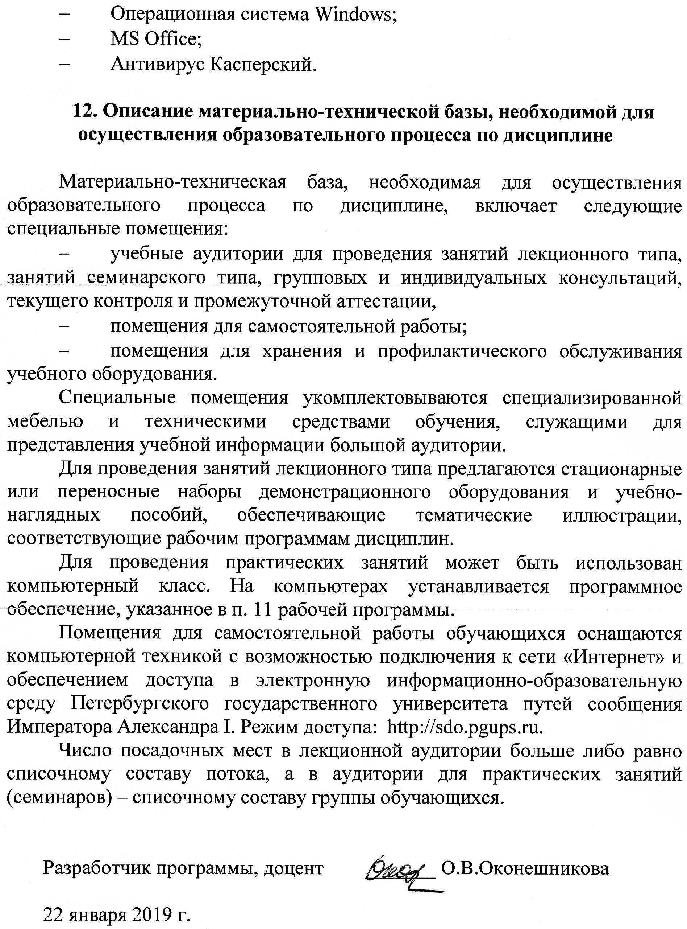Операционная система Windows;
- MS Office;
- Антивирус Касперский.

12. Описание материально-технической базы, необходимой для осуществления образовательного процесса по дисциплине

Материально-техническая база, необходимая для осуществления образовательного процесса по дисциплине, включает следующие специальные помещения:
- учебные аудитории для проведения занятий лекционного типа, занятий семинарского типа, групповых и индивидуальных консультаций, текущего контроля и промежуточной аттестации,
- помещения для самостоятельной работы;
- помещения для хранения и профилактического обслуживания учебного оборудования.
Специальные помещения укомплектовываются специализированной мебелью и техническими средствами обучения, служащими для представления учебной информации большой аудитории.
Для проведения занятий лекционного типа предлагаются стационарные или переносные наборы демонстрационного оборудования и учебно-наглядных пособий, обеспечивающие тематические иллюстрации, соответствующие рабочим программам дисциплин.
Для проведения практических занятий может быть использован компьютерный класс. На компьютерах устанавливается программное обеспечение, указанное в п. 11 рабочей программы.
Помещения для самостоятельной работы обучающихся оснащаются компьютерной техникой с возможностью подключения к сети «Интернет» и обеспечением доступа в электронную информационно-образовательную среду Петербургского государственного университета путей сообщения Императора Александра I. Режим доступа: http://sdo.pgups.ru.
Число посадочных мест в лекционной аудитории больше либо равно списочному составу потока, а в аудитории для практических занятий (семинаров) – списочному составу группы обучающихся.

Разработчик программы, доцент _______ О.В.Оконешникова

22 января 2019 г.

